Đại hội chi đoàn Trường Tiểu học Tuy An
Đại hội Chi đoàn GV Trường TH Tuy An
Nhiệm kỳ 2018-2019
Ngày 05/10/2018, Chi đoàn Trường Tiểu học Tuy An đã tổ chức Đại hội Chi đoàn nhiệm kỳ 2018-2019, tới dự Đại hội có:
- Đ/c Bùi Thị Tâm- Chi ủy viên Chi bộ Tuy An - PHT nhà trường.
- Đ/c Nguyễn Hoàng Anh - Bí thư phường đoàn An Phú.
- Cùng 28 đoàn viên giáo viên Trường TH Tuy An.
Thay mặt BCH lâm thời nhiệm kỳ 2018-2019, đ/c Hồ Yến Phi đọc báo cáo kết quả hoạt động Đoàn năm học 2017-2018 và đ/c Hoàng Xuân Cương báo cáo chỉ tiêu phương hướng nhiệm vụ hoạt động Đoàn và phong trào thiếu nhi năm học 2018-2019.
Trong năm học 2017-2018, đội ngũ đoàn viên giáo viên của Chi đoàn luôn là lực lượng nòng cốt, tiên phong trong các hoạt động chuyên môn, hoạt động ngoại khóa, văn nghệ của nhà trường. Kết quả, có nhiều Đoàn viên đạt giải cao trong thi giáo viên giỏi, TDTT cho học sinh đạt giải các cấp, 95 % Đoàn viên giáo viên đạt GVCN giỏi, có nhiều sáng kiến kinh nghiệm được ứng dụng có hiệu quả vào thực tiễn giảng dạy, luôn đi đầu trong phong trào ứng dụng CNTT trong giảng dạy. Đội văn nghệ của Chi đoàn luôn được vinh dự tham gia biểu diễn nhân dịp những ngày lễ, những hoạt động lớn của trường, phường. Chi đoàn cũng là nơi để các ĐV rèn luyện, phấn đấu trước khi được giới thiệu vào Đảng.
Với đặc thù là một chi đoàn GV, bản phương hướng nhiệm vụ hoạt động Đoàn năm học 2018-2019 đã nhấn mạnh nhiệm vụ trọng tâm:
- Tiếp tục đẩy mạnh cuộc vận động “ Học tập và làm theo tấm gương đạo đức Hồ Chí Minh”, cuộc vận động “ Nói không với tiêu cực trong thi cử và bệnh thành tích trong giáo dục”
- Tiếp tục thực hiện tốt phong trào thi đua “ Xây dựng trường học thân thiện - học sinh tích cực”
- Xây dựng tấm gương điển hình: Mỗi thầy giáo, cô giáo là tấm gương sáng về đạo đức, học tập và sáng tạo.
Từ đó, Đại hội đã biểu quyết nhất trí về chỉ tiêu phấn đấu trong năm học 2018-2019.
Tại Đại hội, các Đoàn viên đã hăng hái tham gia thảo luận về các tham luận:
- Tích cực tăng chỉ tiêu hiến máu nhân đạo trong năm 2018-2019 của đ/c Đinh Thị Thùy Dương.
- Giải pháp để nâng cao chất lượng chuyên môn của đ/c Trần tất Tiệp.
Đại hội đã tiến hành bỏ phiếu bầu BCH Chi đoàn nhiệm kỳ 2018-2019, kết quả:
1. Đ/c Hoàng Xuân Cương – Giáo viên Tiếng Anh – Bí thư chi đoàn/
2. Đ/c Nguyễn Thị Trúc Hiền – Giáo viên Thể dục - PBTCĐ
3. Đ/c Nguyễn Yến Nhi – Tổng phụ trách Đội - PBTCĐ
4. Đ/c Hồ Yến Phi – Giáo viên dạy lớp – UVBCH
5. Đ/c Phan Nhân Nguyên - Giáo viên Thể dục - UVBCH
Được bầu vào BCH Chi đoàn GV nhiệm kỳ 2018-2019.
Thay mặt cấp ủy, BGH nhà trường, đ/c Bùi Thị Tâm – Chi ủy viên chi bộ - PHT nhà trường đã phát biểu tại Đại hội ghi nhận và biểu dương những thành tích đã đạt được của tập thể Chi đoàn cũng như của mỗi Đoàn viên. Đề cập tới nhiệm vụ năm học 2018-2019 đ/c Bùi Thị Tâm – Chi ủy viên chi bộ - PHT nhà trường yêu cầu các ĐVGV phải là những người tiên phong và thực hiện tốt phong trào “Xây dựng trường học thân thiện - học sinh tích cực”, phong trào “Mỗi giáo viên có một đổi mới trong giảng dạy” và phong trào ứng dụng CNTT trong giảng dạy.
Đại hội đã thông qua Nghị quyết Đại hội.
Đại hội Chi đoàn Trường Tiểu học Tuy An nhiệm kỳ 2018-2019 đã thành công tốt đẹp. Tin tưởng rằng với bầu nhiệt huyết của tuổi trẻ, tinh thần xung kích và khát khao được cống hiến thể hiện mình, tập thể Đoàn viên GV Chi đoàn Trường Tiểu học Tuy An sẽ hoàn thành xuất sắc các chỉ tiêu mà Đại hội đã đề ra và thực hiện tốt các nhiệm vụ năm học 2018-2019.
Sau đây là một số hình ảnh của Đại hội:
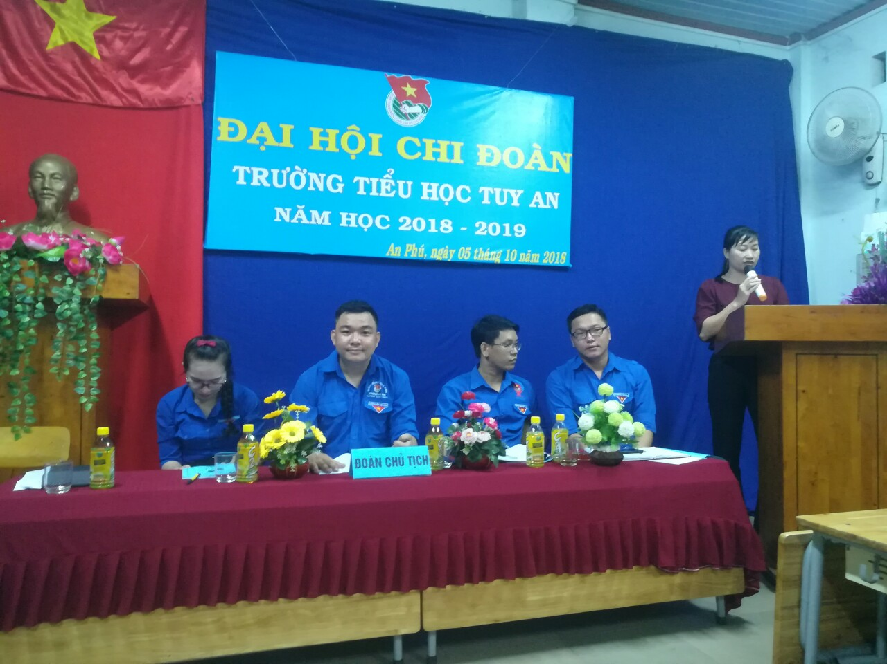
Đ/c Bùi Thị Tâm – Chi ủy viên - PHT nhà trường đến dự và phát biểu chỉ đạo Đại hội.
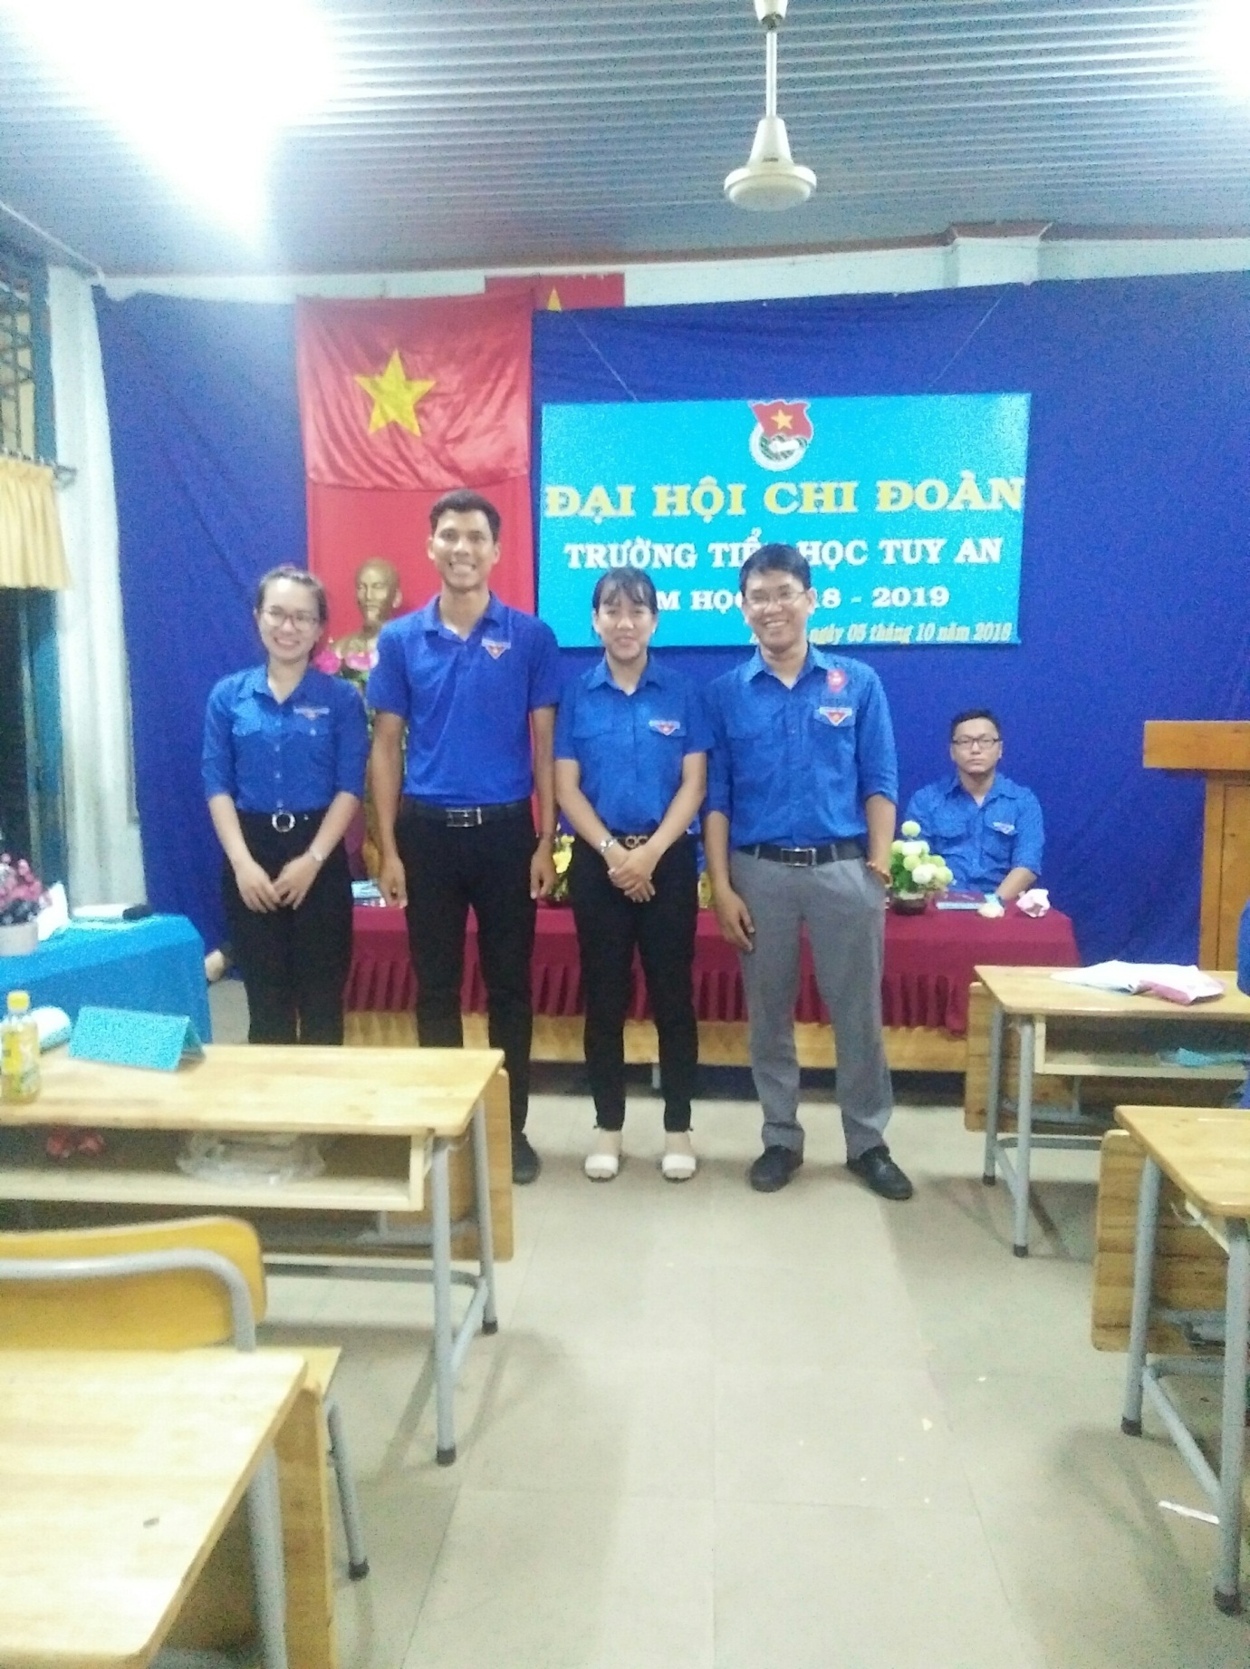
Ban chấp hành mới ra mắt Đại hội

